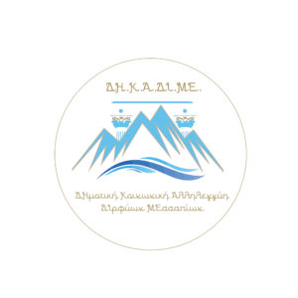 ΗΜΕΡΙΔΑ
ΘΕΜΑ: «ΑΘΛΗΤΙΣΜΟΣ ΚΑΙ ΤΡΙΤΗ ΗΛΙΚΙΑ»
Την Κυριακή 17 Μαρτίου, στις 17:30 μ.μ., στο ΚΑΠΗ Ψαχνών του Δήμου
Διρφύων Μεσσαπίων, η ΔΗ.Κ.Α.ΔΙ.ΜΕ. θα πραγματοποιήσει ημερίδα με θέμα
«Αθλητισμός και Τρίτη ηλικία».
Την θεματική ενότητα θα αναπτύξουν οι ομιλητές:
Λαφαζάνη Ελένη, Γυμνάστρια,
Καλαβρή Χριστίνα, Ψυχολόγος,
Λαλανίτη Ειρήνη, Εκπαιδεύτρια πρώτων βοηθειών.

Την ημερίδα θα παρακολουθήσουν ευπαθείς ομάδες πολιτών και Κ.Α.Π.Η.
Η παρουσία σας είναι απαραίτητη.

